자료분석


□ 분석표 파일에 지푯값 입력
○ 기초자료수집표에 기입한 수치를 분석표 파일로 그대로 복사함

□ 분석표 파일 시트 안내

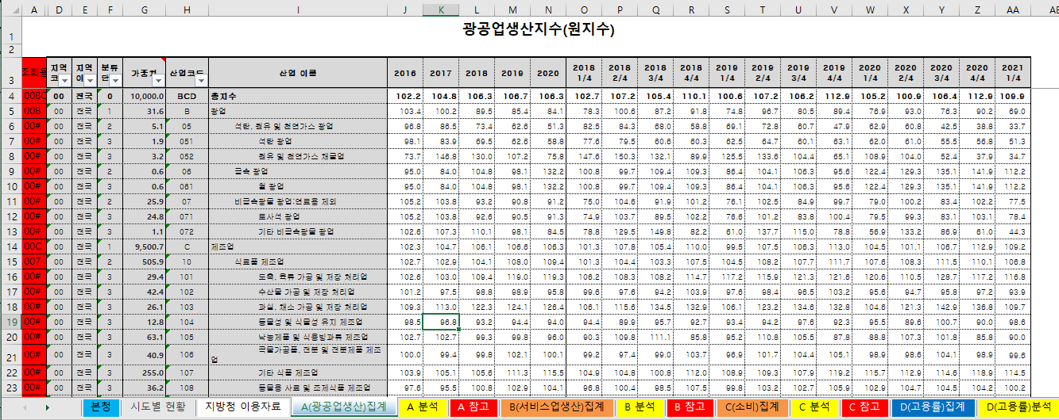
<분석표 파일 화면>

○ ‘본청’ sheet: 본청 보도자료에서 사용할 통계표 (지표의 분석시트서 참조)
* 8종 지표, 분기용(8개분기)과 연간용(4개년, 6개분기)

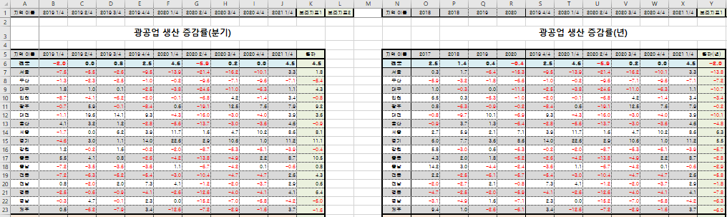

○ 시도별 현황 시트: 빨간색 셀에 입력한 코드에 따른 시도의 지표 현황

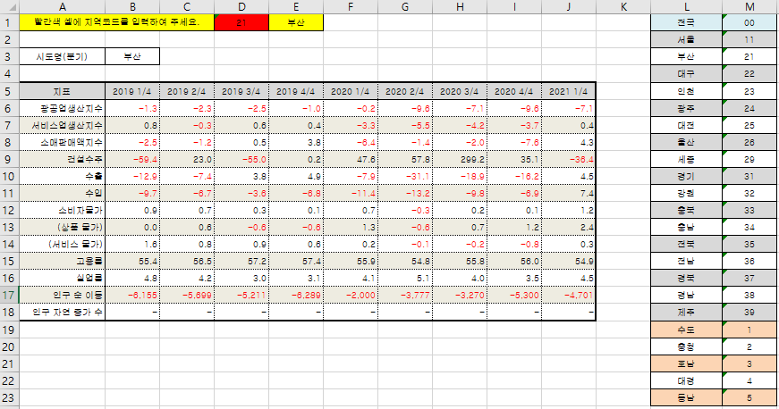

○ ‘지방청 이용자료’ sheet : 지방청 보도자료에서 사용할 통계표

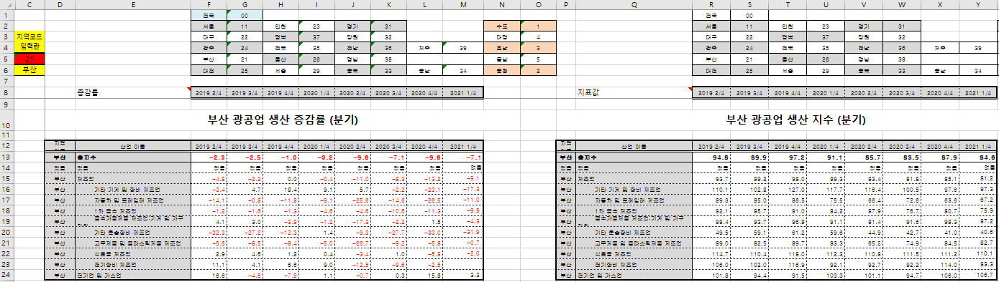
* 8종 지표의 증감률은 지방청 보도자료 본문용, 지푯값은 지방청 보도자료 후첨 통계표 용도로 쓰임

○ ‘이용관련’ sheet : 빨간색 셀에 연도와 분기를 입력, 파일의 시계열 관리
- 분석표 시트 맨 끝에 위치, 분석표 작성 시 가장 먼저 수정해야 함

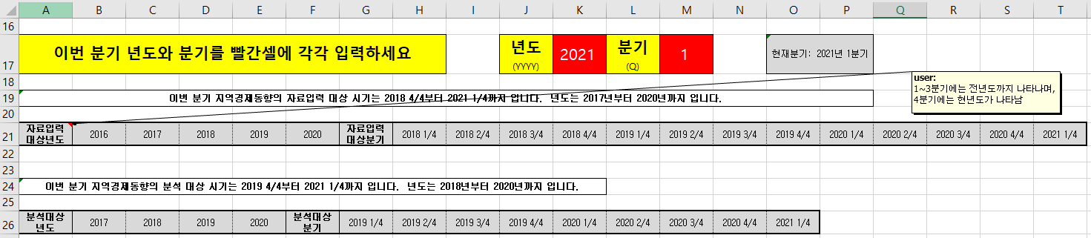

○ 지표별 시트: 지표별로 집계시트, 분석시트, 참고시트로 구분
- 시트명의 길이를 줄이기 위하여 지표명을 시트명에 알파벳으로 표시
예) 광공업생산 ⇒ A: A(광공업생산)집계 시트에 자료입력 ⇒ A분석시트에서 증감률 등 산출 ⇒ A참고시트에서 기여도 높은 항목 표시

‧ 광공업생산 : A 시트 | ‧ 서비스업생산 : B 시트 | ‧ 소비 : C 시트
‧ 고용(본청용) : D 시트 | ‧ 고용(지방청용) : D' 시트 | ‧ 물가 : E 시트
‧ 건설(본청용) : F' 시트 | ‧ 건설(지방청용) : F'' 시트 | ‧ 수출 : G 시트
‧ 수입 : H 시트 | ‧ 시도순인구이동 : J 시트 | ‧ 시군구순인구이동 : J 시트

○ 집계시트
- 기초자료 수집표에서 가져온 수치를 입력하는 시트

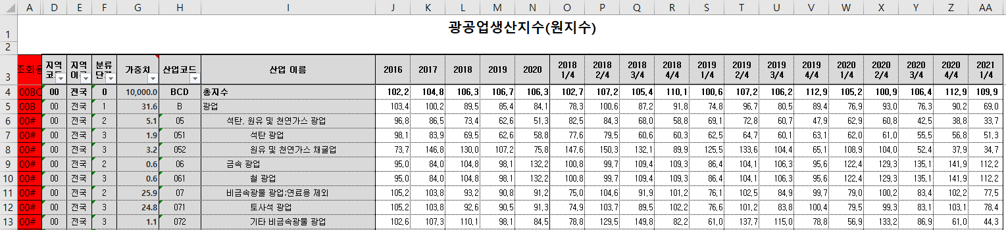
* 숨겨진 셀은 지방청 이용자료 시트에서 지푯값을 참조하기 위해 만들어둔 셀로, 주로 지역코드와 하위항목 코드로 이루어져 있음

- 광공업은 지방청 통계표가 0분류인 총지수, 1분류인 광업․제조업․전기, 가스, 증기 및 수도사업과 2분류인 제조업의 하위분류 중에서 순위가 높은 항목으로 구성

․ 조회준비 1 : 0분류, 1분류는 BCD, B, C, D로 치환, 제조업에 포함되지 않는 하위분류와 제조업의 3분류(하위분류의 하위분류)는 ‘#’로 치환, 그 외(2분류인 제조업의 하위분류)는 기여도로 치환

․ 조회준비 2 : 조회준비 1에서 기여도가 있는 셀은(숫자가 있는 셀) 순위로 치환하고, 그 외의 셀은 조회준비 1의 값을(BCD, B, C, D, #)을 참조

․ 조회용: 지역코드 + 조회준비2

- 수출입은 0분류(합계), 1분류(수출에는 음식료 및 담배 소비재 등) 그리고 2분류 중에서 1분류와 증감 방향이 같으면서 순위가 높은 항목으로 구성
․ 중분류코드: 합계는 A, 그 외는 속하는 1분류에 따라 B, C, D, E로 치환

․ 조회용: 지역코드+중분류코드+방향성 고려 비중 순위(분석시트에서 참조)
○ 지표의 분석시트
- 지푯값의 전년동분기(또는 전년도 ⇒ 편의상 전기로 통칭)대비 증감률 산출
* 다만, 순인구이동은 증감률을 산출하지 않고, 증감 수치만을 사용함

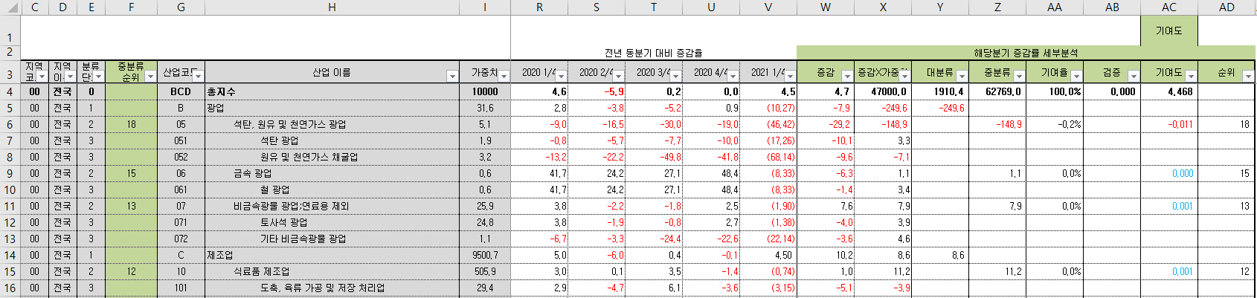

- 요인별 기여도 산출
․ 기여도: 각 시도의 전체(또는 상위)지표의 증감에 대하여 해당 하위항목이 기여한 구성비

․ 지수의 시도별 기여도 = 전체지표의 증감률 × 기여율
$기여율=\frac{(해당하위항목의증감(전기-현기지푯값)×가중치)}{Σ(하위항목의증감×가중치)}$

․ 수치의 시도별 기여도 = 전체지표의 증감률 × 기여율
$기여율=\frac{(해당하위항목의증감(전기-현기지푯값)}{Σ(하위항목의증감)}$

․ 지수 이론으로는 $Σ(하위항목의증감×가중치)=전체지표증감×합계가중치$ 이어야 하지만, KOSIS에 공표되는 지수와 가중치는 소수점이 반올림되어 있어 그 값이 일치하지 않음. 또한 증감이 작을 경우 부호가 달라질 수도 있음에도 유의할 것

․ 광공업, 수출․수입처럼 상위-하위항목이 여러 단계인 경우에는 대분류, 중분류 별로 계산함

․ 수출․수입은 1분류(B, C, D)와 증감방향이 같으면서 기여도가 높은 항목을 이용할 수 있도록 ‘중 ↔ 소 분류간 증감 방향분석’을 실시

- 순위 : 각 항목의 기여도별 순위, 참고자료 작성 용도
- 숨겨진 셀1(참고용) : 참고자료 시트에서 참조하기 위해 있는 셀로, 주로 지역이름과 하위항목의 기여도 순위로 이루어져 있음

- 숨겨진 셀2(조회용) : 지방청이용자료 시트에서 참조하기 위해 있는 셀로 집계시트의 조회용 셀의 값을 그대로 참조

* 물가의 경우 끝자리 0, 2, 5, 7년도에 가중치 개편을 하므로 수정 요망

○ 지표의 참고시트
- 전국 & 시도별로 기여도 순위별로 항목을 배열한 자료 생성
- 보도자료에 이용하는 지표별 증감 하위항목(상위 3순위까지 기재)에 대한 근거자료로 이용(유의, 해당분기의 증감은 분홍색 셀에 있음)

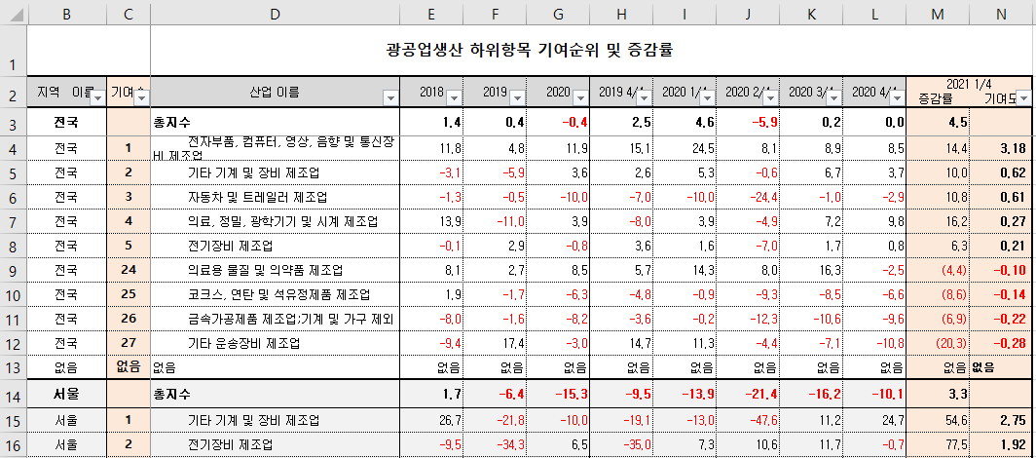

- 광공업, 수출․수입은 하위항목이 많아서 기여도 상위 5순위 항목과 하위 5순위 항목을 발췌
․ 광공업은 시도별로 구성하는 산업 항목 수가 다르기에 순위숫자 또한 다름 (예) 전국 29개, 서울 21개, 부산 25개 등

□ 분석표 파일 정합성 점검
○ 지푯값 및 증감률이 KOSIS 및 관세청 자료 등과 일치하는지 등 점검
○ 분석, 참고 시트의 수식에 오류가 있는지 점검

